МІНІСТЕРСТВО ОСВІТИ І НАУКИ УКРАЇНИ

Національний технічний університет «Дніпровська політехніка»



Кафедра ПЗКС

ЗВІТ

з лабораторної роботи №1

дисципліни «Поглиблене програмування в середовищі Java»

Виконала:   
ст. гр. 121-21-2

Салей Єлизавета Олександрівна

Перевірив:

Мінєєв О. С.

Дніпро

2025

Завдання

Під'єднати до intellij Idea систему CVS. А саме GIT.  Створити аккаунт в хмарному середовищі github, під'єднати свій проект в intellij Idea до свого аккаунту github та завантажити  нульову лабораторну роботу на github аккаунт. Кожну нову лабораторну роботу робити в окремії гілці(з іменем лабораторної наприклад «LR_3»), а потім після того як її написали мержити гілку до мастера.

*Обов'язково перевірте, щоб ваш проект лабораторних робіт на GitHub    мав вільний доступ усіх бажаючих до вашого коду.  Обмеження доступу до ваших лабораторних робіт буде розцінено, як помилка при виконанні лабораторної роботи*

Хід роботи

1. Було створено аккаунт в хмарному середовищі github

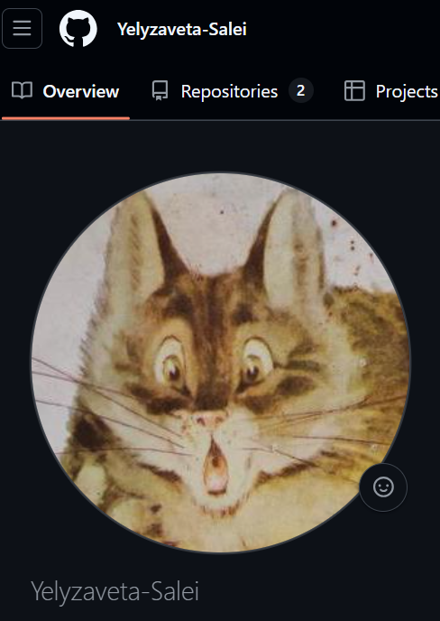

[https://github.com/Yelyzaveta-Salei/](https://github.com/Yelyzaveta-Salei/Java)

1. У intellij Idea приєднали аккаунт Гітхаб до проекта.

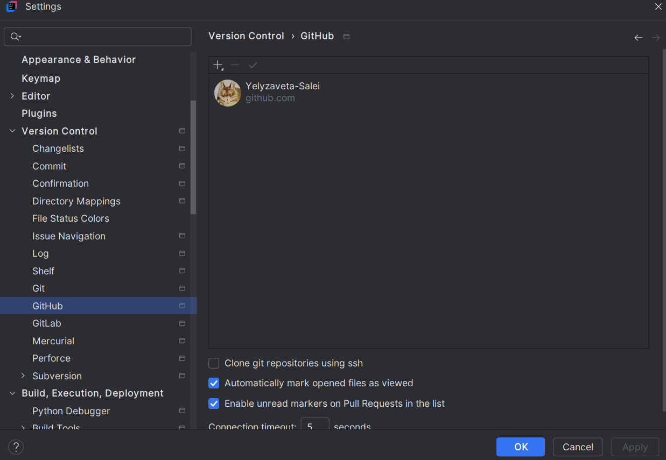

1. Завантажили  нульову лабораторну роботу на github аккаунт

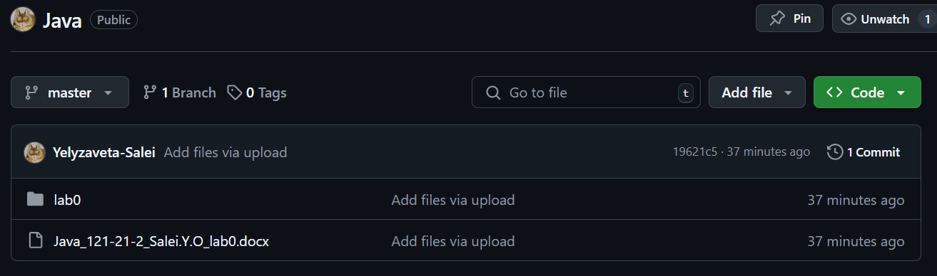

Висновок: було під'єднено до Intellij Idea систему CVS та завантажено  нульову лабораторну роботу на github аккаунт.